Информация об инвестиционных площадках, расположенных на территории Пошехонского муниципального района
- Нежилое здание по адресу: Ярославская область Пошехонский район, с.Владычное ул.Школьная, д.1
1 |  | 2
Название |  | здание
Поселение / Городской округ |  | Пригородное сельское поселение
Месторасположение/адрес площадки |  | Ярославская область Пошехонский район, с.Владычное ул.Школьная, д.1
Кадастровый номер |  | 76:12:040131:213 – здания;  76:12:040131:180 – земельного участка
Площадь помещений (в т.ч. офисных, складских), количество этажей, высота здания, шаг колонн, нагрузка на пол |  | 899,6 кв.м  Два этажа
Кран-балка (наличие/отсутствие, грузоподъемность, др. характеристики) |  | Отсутствие
Допустимый класс опасности производства, в том числе пожароопасность
Форма собственности |  | муниципальная
Собственник, контактная информация |  | Пошехонский муниципальный район 8(48546)2-28-43
Способ предоставления (возможные варианты) |  | Продажа, земельный участок - аренда
Удаленность от соседних предприятий и организаций (км) |  | 43
Удаленность от жилой застройки (км) |  | 0,3
Обеспеченность инженерной и дорожной инфраструктурой
Электроэнергия | имеется
Газоснабжение | отсутствует
Водоснабжение | имеется
Водоотведение | имеется
Ливневая канализация
Автомобильная дорога | имеется
Телекоммуникации
Максимально допустимый класс опасности
Ограничения и обременения | Земельный участок частично расположен в границах ООПТ регионального значения - памятник природы «Парк с. Владычное». Режим особой охраны памятника природы утвержден постановлением Правительства Ярославской области от 02.11.2017 № 823-п «Об утверждении режима охраны территорий памятников природы регионального значения в Ярославской области».
Дополнительные сведения
Фотографические и картографические материалы. | 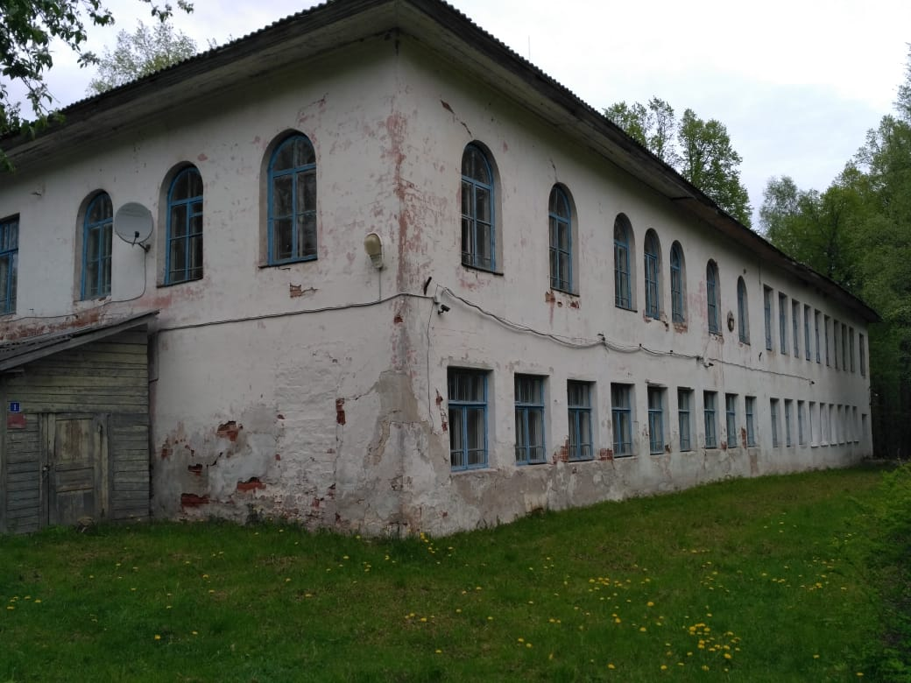

2. Нежилое здание по адресу: Ярославская область, город Пошехонье, ул. Рыбинская, д.47
1 |  | 2
Название |  | здание
Поселение / Городской округ
Месторасположение/адрес площадки |  | Ярославская область город Пошехонье ул. Рыбинская, д.47
Кадастровый номер |  | 76:12:010213:99 – здания;  76:12:010213:335 – земельного участка
Площадь помещений (в т.ч. офисных, складских), количество этажей, высота здания, шаг колонн, нагрузка на пол |  | 429,8 кв.м  Два этажа
Кран-балка (наличие/отсутствие, грузоподъемность, др. характеристики) |  | Отсутствие
Допустимый класс опасности производства, в том числе пожароопасность
Форма собственности |  | муниципальная
Собственник, контактная информация |  | Пошехонский муниципальный район 8(48546)2-28-43
Способ предоставления (возможные варианты) |  | продажа
Удаленность от соседних предприятий и организаций (км) |  | 1,0
Удаленность от жилой застройки (км) |  | 0,5
Обеспеченность инженерной и дорожной инфраструктурой
Электроэнергия | имеется
Газоснабжение | Возможно подведение с предполагаемой мощностью 50 м³ в час
Водоснабжение | имеется
Водоотведение | имеется
Ливневая канализация
Автомобильная дорога | имеется
Телекоммуникации
Максимально допустимый класс опасности
Ограничения и обременения
Дополнительные сведения
Фотографические и картографические материалы. | 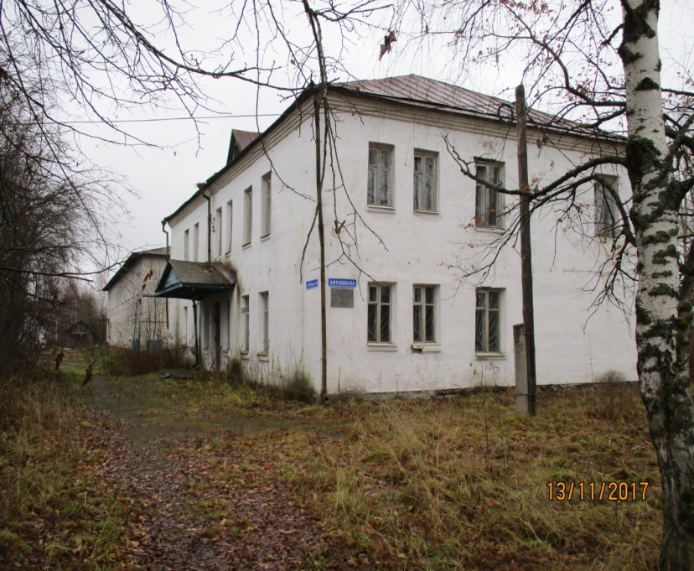

3. Нежилое здание по адресу: Ярославская область Пошехонский район, деревня Холм, дом 56.

1 |  | 2
Название |  | здание
Поселение / Городской округ |  | Белосельское сельское поселение
Месторасположение/адрес площадки |  | Ярославская область Пошехонский район, д. Холм, д.56
Кадастровый номер |  | 76:12:050350:151- здания;  76:12:050350:70 – земельного участка
Площадь помещений (в т.ч. офисных, складских), количество этажей, высота здания, шаг колонн, нагрузка на пол |  | 1128,1 кв.м  Два здания,  два этажа
Кран-балка (наличие/отсутствие, грузоподъемность, др. характеристики) |  | Отсутствие
Допустимый класс опасности производства, в том числе пожароопасность
Форма собственности |  | муниципальная
Собственник, контактная информация |  | Пошехонский муниципальный район 8(48546)2-28-43
Способ предоставления (возможные варианты) |  | Продажа
Удаленность от соседних предприятий и организаций (км) |  | -
Удаленность от жилой застройки (км) |  | 100
Обеспеченность инженерной и дорожной инфраструктурой
Электроэнергия | имеется
Газоснабжение | отсутствует
Водоснабжение | имеется
Водоотведение | имеется
Ливневая канализация
Автомобильная дорога | имеется
Телекоммуникации
Максимально допустимый класс опасности
Ограничения и обременения
Дополнительные сведения
Фотографические и картографические материалы. | 